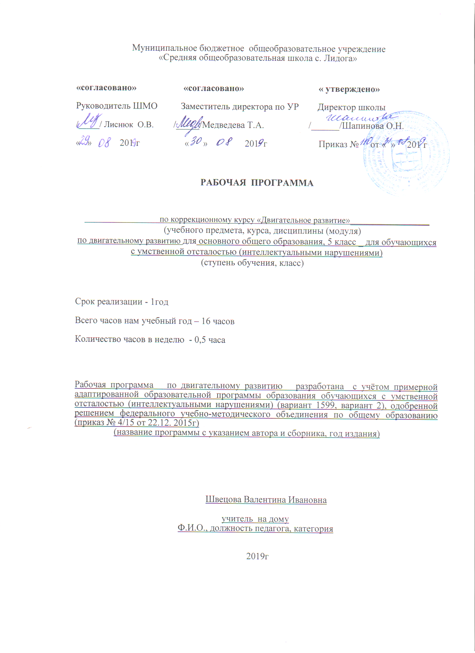

Содержание

Удержание головы в положении лежа на спине (на животе, на боку (правом, левом), в положении сидя. Выполнение движений головой: наклоны (вправо, влево, вперед в положении лежа на спине/животе, стоя или сидя), повороты (вправо, влево в положении лежа на спине/животе, стоя или сидя), «круговые» движения (по часовой стрелке и против часовой стрелки). Выполнение движений руками: вперед, назад, вверх, в стороны, «круговые». Выполнение движений пальцами рук: сгибание /разгибание фаланг пальцев, сгибание пальцев в кулак /разгибание. Коррекция и развитие мелкой моторики. Упражнения с кистевым тренажёром. Выполнение движений плечами.
Опора на предплечья, на кисти рук. Бросание мяча двумя руками (от груди, от уровня колен, из-за головы), одной рукой (от груди, от уровня колен, из-за головы). Отбивание мяча от пола двумя руками (одной рукой). Ловля мяча на уровне груди (на уровне колен, над головой). Изменение позы в положении лежа: поворот со спины на живот, поворот с живота на спину. Изменение позы в положении сидя: поворот (вправо, влево), наклон (вперед, назад, вправо, влево). Изменение позы в положении стоя: поворот (вправо, влево), наклон (вперед, назад, вправо, влево). Вставание на четвереньки. Ползание на животе (на четвереньках). Сидение на полу (с опорой, без опоры), на стуле, садиться из положения «лежа на спине».
Вставание на колени из положения «сидя на пятках». Стояние на коленях. Ходьба на коленях. Вставание из положения «стоя на коленях». Выполнение движений ногами: подъем ноги вверх, отведение ноги в сторону, отведение ноги назад. Ходьба по ровной горизонтальной поверхности , по наклонной поверхности (вверх, вниз), по лестнице (вверх, вниз). Ходьба на носках (на пятках, высоко поднимая бедро, захлестывая голень, приставным шагом, широким шагом, в полуприседе, в приседе). Бег с высоким подниманием бедра (захлестывая голень назад, приставным шагом). Прыжки на двух ногах на месте, с продвижением (вперед, назад, вправо, влево). Прыжки на одной ноге. Удары по мячу ногой с места (с нескольких шагов, с разбега).
Учебно-тематический план

№ | Разделы и темы | Кол-во часов
1 | Общеразвивающие и корригирующие упражнения без предметов | 6
2 | Общеразвивающие и корригирующие упражнения с предметами | 3
3 | Лазание . | 1
4 | Лёгкая атлетика. | 3
5 | Коррекция и развитие мелкой моторики. | 2
 | Резерв | 1
 | Итого | 16

Календарно-тематическое планирование

№ урока | Тема урока | Кол-во часов | Дата
1 | Удержание головы в положении лежа на спине (на животе, на боку (правом, левом), в положении сидя. Выполнение движений головой: наклоны (вправо, влево, вперед в положении лежа на спине/животе, стоя или сидя), повороты (вправо, влево в положении лежа на спине/животе, стоя или сидя), «круговые» движения (по часовой стрелке и против часовой стрелки). | 1
2 | Выполнение движений руками: вперед, назад, вверх, в стороны, «круговые». Выполнение движений плечами. | 1
3 | Коррекция и развитие мелкой моторики. Выполнение движений пальцами рук: сгибание /разгибание фаланг пальцев, сгибание пальцев в кулак /разгибание. | 1
4 | Упражнения с кистевым тренажёром. | 1
5 | Опора на предплечья, на кисти рук. Бросание мяча двумя руками (от груди, от уровня колен, из-за головы), одной рукой (от груди, от уровня колен, из-за головы). Ловля мяча на уровне груди (на уровне колен, над головой). | 1
6 | Отбивание мяча от пола двумя руками (одной рукой). | 1
7 | Изменение позы в положении лежа: поворот со спины на живот, поворот с живота на спину. Изменение позы в положении сидя: поворот (вправо, влево), наклон (вперед, назад, вправо, влево). Изменение позы в положении стоя: поворот (вправо, влево), наклон (вперед, назад, вправо, влево). | 1
8 | Вставание на четвереньки. Ползание на животе (на четвереньках). | 1
9 | Сидение на полу (с опорой, без опоры), на стуле, садиться из положения «лежа на спине». | 1
10 | Вставание на колени из положения «сидя на пятках». Стояние на коленях. Ходьба на коленях. Вставание из положения «стоя на коленях». Выполнение движений ногами: подъем ноги вверх, отведение ноги в сторону, отведение ноги назад. | 1
11 | Ходьба по ровной горизонтальной поверхности , по наклонной поверхности (вверх, вниз), по лестнице (вверх, вниз). | 1
12 | Ходьба на носках (на пятках, высоко поднимая бедро, захлестывая голень, приставным шагом, широким шагом, в полуприседе, в приседе). | 1
13 | Бег с высоким подниманием бедра (захлестывая голень назад, приставным шагом). | 1
14 | Прыжки на двух ногах на месте, с продвижением (вперед, назад, вправо, влево). Прыжки на одной ноге. | 1
15 | Удары по мячу ногой с места (с нескольких шагов, с разбега). | 1
16 | Резерв | 1
 | Итого: | 16

Предметные результаты

- мотивация двигательной активности, расширение диапазона движений и профилактика нарушений;
- формирование функциональных двигательных навыков; развитие функции руки; формирование ориентировки в пространстве; обогащение сенсомоторного опыта.

